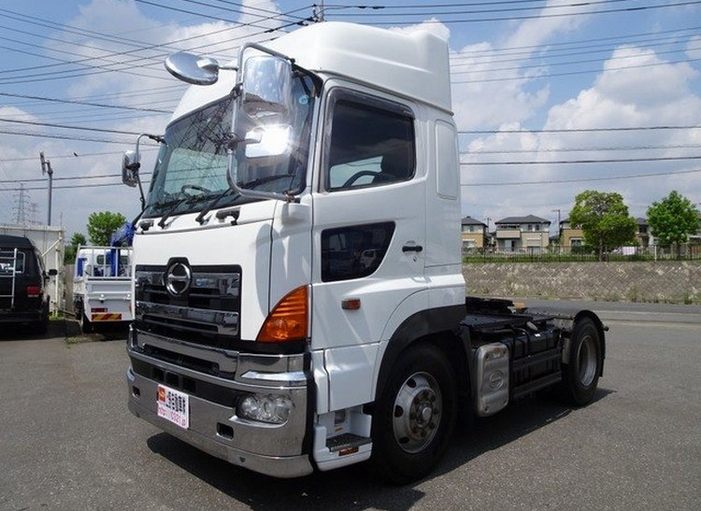
11-534 Hino Profia SH 4x2 седельный тягач с высокой крышей, мест 2, нагрузка на ССУ 10.1 тн, снаряжённый вес 6.5 тн, полный вес 16.71 тн, Hino A09C(AT-VIII) 360 лс, Япония 2018 г.

Автомобили Hino Profia
Японская компания-производитель HINO Motors является лидером по производству грузовых автомобилей в своей стране. За долгую историю существования (с 1910 г) компания завоевала доверие потребителей и вышла на мировой рынок. В основе концепции марки - создание грузовиков, максимально удовлетворяющих потребностям клиентов, а также оснащение автомобилей экономичными дизельными двигателями, которые оказывают минимальное загрязняющее действие на окружающую среду.
Учитывая, что процесс производства транспортных средств происходит в тесной связи с последними технологическими разработками, выпускаемая продукция отличается надежностью и высоким качеством. На сегодняшний день HINO включает в себя 8 заводов и является структурным подразделением крупнейшего мирового концерна Toyota. Экспорт грузовиков налажен более, чем в 170 стран мира, в том числе в Азию, США, Канаду.

Модельный ряд и основные характеристики автомобилей Hino Profia
Серия Hino Profia, представленная шасси, тягачами, самосвалами, грузовиками с различными надстройками, относится к категории крупнотоннажных автомобилей. Одиночные грузовики различаются своими техническими характеристиками. Например, версия FH имеет колесную формулу 4х2, версии FN, FP, FR и GN – 6х2, версии FQ и FS – 6х4, а FW – 8х4. Грузоподъемность автомобилей Hino Profia варьирует от 8,8 до 16,2 тонн, а полная масса составляет 15,6 – 25 тонн.
Грузовики Hino Profia с универсальной рамой позволяет установить на нее один из многочисленных вариантов надстройки, в зависимости от задач вашего бизнеса. Изотермический или рефрижераторный фургон, эвакуатор, цистерна, конейнеровоз, кран-манипулятор, автобетоносмеситель, лесовоз и пр. – вот лишь неполный список вариантов надстройки.
В 2010 году компания Hino провела модернизацию тяжелых грузовых автомобилей серии Profia Tractor, благодаря чему под капотом грузовиков появились новые оптимизированные варианты моторов с улучшенными экологическими характеристиками и более экономичным потреблением топлива. Вообще, до 2010 года грузовики серии Profia комплектовались шестицилиндровыми дизельными двигателями (объемом 10,5 и 12,9 литров) мощностью 300 – 410 л.с. На седельных тягачах были установлены более мощные двигатели – 350 – 520 л.с.
Что касается коробок передач, то грузовые автомобили Hino Profia,выпущенные до 2010 года, оснащены 6- или 7-ступенчатыми механическими КПП. Седельные тягачи Hino, произведенные в тот же период, имеют 7- или 16-ступенчатыми механические или 12- или 16-ступенчатыми автоматические КПП. В обновленных моделях автомобилей в качестве трансмиссий используются два варианта – автоматическая Pro Shift 12 и Pro Shift 16.

Модернизированные грузовики Hino Profia
В конце 2011 года коммерческие автомобилей Hino Profia коснулась очередная модернизация. Поскольку в 2015 году в Японии начинает действовать закон, определяющий новые требования по расходу топлива, все установленные в автомобилях двигателя должны соответствовать принятым стандартам. В связи с этим модернизированная версия машин комплектуется новым 8,8-литровым более экономичным двигателем, а расход топлива теперь не будет превышать 24 л / 100 км. При этом новый двигатель стал мощнее – 360 л.с. вместо 350 л.с.
Производитель постарался обеспечить максимальную безопасность водителя на дороге и установил в грузовики систему курсовой устойчивости и систему превентивной безопасности. Также машины комплектуются тормозной системой EBS. Цветной ЖК-дисплей, установленный в салоне, дает водителю возможность получить необходимую информацию, а в качестве дополнительной опции можно установить монитор с системой навигации и камерами для ориентации в ограниченном пространстве.
Если говорить о стоимости грузовых автомобилей серии Hino Profia, то в зависимости от варианта надстройки и от величины пробега, б/у модели можно приобрести, начиная от 1,3 млн. рублей. На стоимость новых автомобилей также влияет комплектация и вариант надстройки, цены начинаются от 4 млн рублей и выше.

Технические характеристики спецтехники (тягач) PROFIA 2018
 | SH Semi-tractor, Short Cab | SH Semi-tractor, Rear Air-Suspension | SS Semi-tractor, Heavy Loader
Фото | 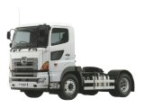 | 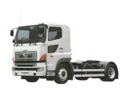 | 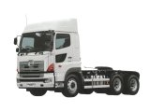
Тип транспортного средства | Tractor Truck (Тягач) | Tractor Truck (Тягач) | Tractor Truck (Тягач)
Модель кузова | QPG-SH1ADDG | QKG-SH1EGDG | QDG-SS1EKDA
Двигатель
Модель двигателя | A09C(AT-VIII) | E13C(ET-XV) | E13C(ET-IX)
Тип топлива | Дизель | Дизель | Дизель
Цилиндры, тип / количество | L / 6 | L / 6 | L / 6
Тип ГБЦ | OHC | OHC | OHC
Объём ДВС, см3 | 8866 | 12913 | 12913
Степень сжатия | 17.00 | 17.00 | 17.00
Мощность, л.с/об. мин | 360 / 1800 | 360 / 1700 | 520 / 1800
Мощность, кВт/об. мин | 265 / 1800 | 265 / 1700 | 382 / 1800
Крут. момент, кг×м /об. мин | 160 / 1100 | 195 / 1100 | 220 / 1100
Крут. момент, Нм/ об. мин | 1569 / 1100 | 1912 / 1100 | 2157 / 1100
Размеры и вес
Длина × ширина × высота, мм | 5520 × 2490 × 3000 | 6120 × 2490 × 2925 | 6870 × 2490 × 3475
Колёсная база, мм | 3180 | 3780 | 4530
Колея, мм (Перед / зад) | 2050 / 1840 | 2055 / 1840 | 2050 / 1820
Высота посадки, мм | 1240 | 1125 | 1395
Радиус заноса прицепа  (передний / задний), мм | 1830 / 1840 | 2920 / 1380 | 2770 / 1900
Снаряжённая масса, кг | 6500 | 6910 | 9650
Кол-во посадочных мест | 2 | 2 | 2
Макс. грузоподъёмность, кг | 10100 | 7700 | 17700
Полная масса, кг | 16710 | 14720 | 27460
Минимальный радиус разворота, м | 5.30 | 6.10 | 6.60
Расход топлива
Расход топлива при повышенной  нагрузке, л/100км | 30.80 | 31.20 | 51.00
Расход топлива, режим JC08, л/100км | 0.00 | 0.00 | 0.00
Трансмиссия | 9MT(OD) | 7MT | 16AMT(Pro Shift 16)
Привод | 4х2 | 4х2 | 6х4
Тормозная система, передняя / задняя | барабанные, пневматические / барабанные, пневматические
Шины передние | 295/80R22.5 | 275/70R22.5 | 295/80R22.5
Шины задние | 11R22.5-16 | 275/70R22.5 | 11R22.5-16

